ASEAN

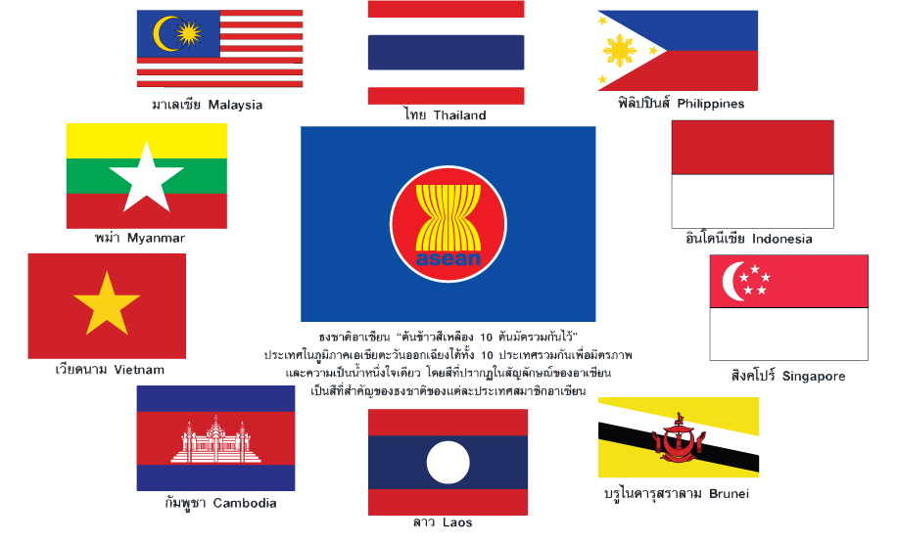

"หนึ่งวิสัยทัศน์ หนึ่งเอกลักษณ์ หนึ่งประชาคม"
"One Vision, One Identity, One Community"

สัญลักษณ์ของอาเซียน :



สีเหลือง หมายถึง ความเจริญรุ่งเรือง
สีน้ำเงิน หมายถึง สันติภาพและความมั่นคง
สีขาว หมายถึง ความบริสุทธิ์
สีแดง หมายถึง ความกล้าหาญและความก้าวหน้า

อาเซียน (ASEAN)
กับ
องค์กรปกครองส่วนท้องถิ่น

โทร.044-756171
แฟกซ์ 044-756171
www.thajalung.go.th
อาเซียน
อาเซียน หรือ สมาคมประชาชาติแห่งเอเชียตะวันออกเฉียงใต้(ASEAN : Association of South East Asia Nations) ก่อตั้งเมื่อวันที่ 8 สิงหาคม พ.ศ. 2510 โดยประเทศผู้ก่อตั้งอาเซียน คือ ไทย อินโดนีเซีย มาเลเซีย ฟิลิปปินส์ และสิงคโปร์ ต่อมาบรูไนดารุสซาลาม เวียดนาม พม่า ลาว และกัมพูชา เข้ามาเป็นสมาชิกตามลำดับ ปัจจุบันอาเซียนมีประเทศสมาชิกทั้งหมด 10 ประเทศ ในปี พ.ศ. 2558 อาเซียนได้วางแนวทางในการ ก้าวเข้าไปสู่ประชาคมอาเซียนอย่างสมบูรณ์ (ASEAN Community : AC) ภายใต้การทำงานใน 3 ประชาคม ได้แก่
1. ประชาคมการเมืองและความมั่นคงอาเซียน (ASEAN Political Security Community : APSC)
2. ประชาคมเศรษฐกิจอาเซียน (ASEAN Economic Community : AEC)
3. ประชาคมสังคมและวัฒนธรรมอาเซียน (ASEAN Socio Cultural Community : ASCC)

ASEAN กับ องค์กรปกครองส่วนท้องถิ่น
1. มุ่งพัฒนาโครงข่ายคมนาคมให้ระบบและสะดวกต่อการขนส่งรวมถึงโครงสร้างพื้นฐานที่จำเป็นต่อการขยายฐาน การผลิต อาทิ ไฟฟ้าและประปา
2. เร่งปรับระบบการบริหารจัดการด้านสิ่งแวดล้อม ซึ่งจะต้องดูแลทรัพยากรและจัดการอย่างเป็นระบบ โดยเน้น การบริหารจัดการทรัพยากรธรรมชาติ โดยการมีส่วนร่วมของประชาชน
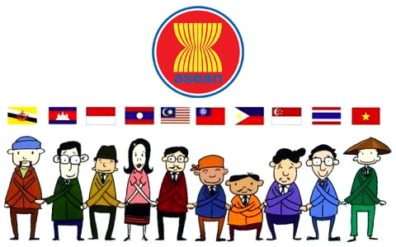
3. ส่งเสริมสนับสนุนการพัฒนาทักษะความรู้ ด้านภาษาอังกฤษและภาษาของประเทศเพื่อนบ้านตลอดจนเสริมสร้างความรู้ ความเข้าใจเรื่องประเทศเพื่อนบ้าน
4. มีบทบาทในการดูแลและช่วยเหลือกลุ่มผู้ผลิตในพื้นที่ โดยอาจจะต้องมีนโยบายในการส่งเสริมอาชีพ ทั้งอาชีพหลักและอาชีพเสริม เปิดรับวิสัยทัศน์ในกระบวนการผลิตแบบใหม่ เพื่อยกระดับกระบวนการผลิตให้เป็นมาตรฐานเท่าเทียมกับระดับสากล
5. เตรียมรับผลกระทบจากปัญหาสังคมและสาธารณสุขที่อาจเกิดจากการเคลื่อนย้ายแรงงาน และนักท่องเที่ยวโดยเสรี อาทิ โรคระบาด ความขัดแย้งทางสังคมและเชื้อชาติและอาชญากรรมข้ามชาติ
6. พัฒนาและนำเทคโนโลยีสารสนเทศมาใช้ในการปฏิบัติงานตลอดจนส่งเสริมให้บุคลากรมีความรู้ความสามารถในการพัฒนา จัดการและประยุกต์ใช้เทคโนโลยีสารสนเทศ เพื่อให้องค์กรปกครองส่วนท้องถิ่นมีความทันสมัยทันต่อการเปลี่ยนแปลงในยุคปัจจุบัน

